
HIER JOUW EIGEN
BEDRIJFSLOGO

Een sport- en prestatiepsycholoog in je broekzak!

Focus, passie en afzien op weg naar succes! De reis is lang. Met pieken en dalen. De Drie Batterijen® app helpt je 100 dagen jouw Denkkracht, Gevoelskracht en Lichaamskracht op te laden. Met voldoende energie kom je elke dag een stapje dichter bij je doel.

Installeren op smartphone via Android of iOS (Apple)


Stap 1: Ga naar Play-store (android) Stap 2: Geïnstalleerd
of App-store (iOS Apple)

Zoekwoord: Drie Batterijen Er zijn drie buttons:
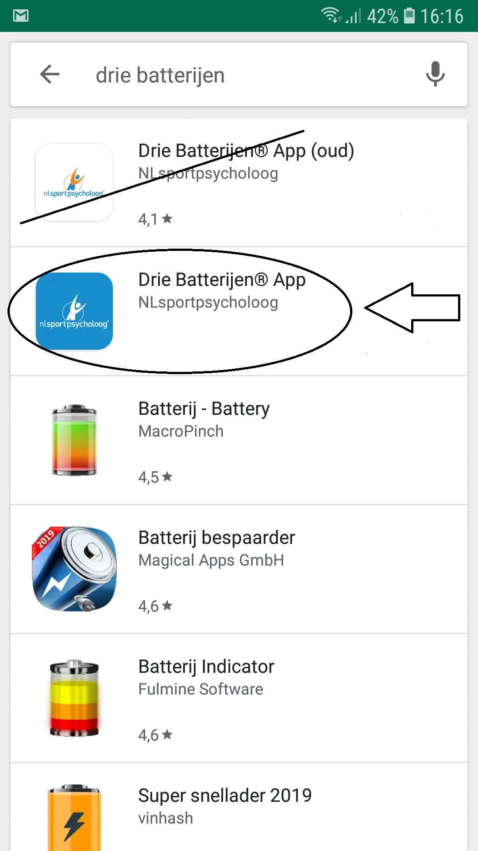
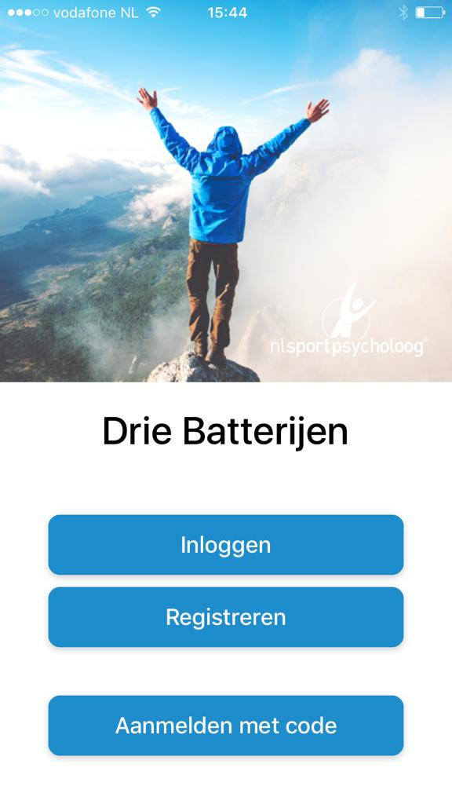
a. Kies voor ‘Inloggen’ wanneer je 1-op-1 samenwerkt met een NLsportpsycholoog. Van hem of haar ontvang jij:
- Gebruikersnaam (emailadres)
- Wachtwoord
Hiermee kun je ook inloggen op de NL-website: MijnNLsportpsycholoog

b. Kies voor ‘Registreren’ wanneer je (nog) NIET samenwerkt met een NLsportpsycholoog. Dit is de testversie.

c. Kies voor ‘Aanmelden met code’ wanneer je bijvoorbeeld tijdens een workshop een code hebt ontvangen van je trainer of een NLsportpsycholoog.

Extra toelichting app-gebruik
- Kies één van de drie mogelijke categorieën:
    - Sport
    - School & Studie
    - Werk & Privé

- Typ kort je (100 dagen) doel in.
- Neem de tijd (ca. 7 min) en start met de uitgebreide vragenlijst (3BTQ).
- Bekijk je batterijen-score en lees de oplaadtip met toelichting per batterij.
- Afhankelijk van het type gebruiker kun je nu:
  - Dagelijks – je ontvangt een pushbericht - de app onbeperkt gebruiken (100dg)
  - Jezelf eerst registreren
  - Contact opnemen met een NLsportpsycholoog®

- Ontvang oplaadtips en noteer je ‘verslinders & opladers’.
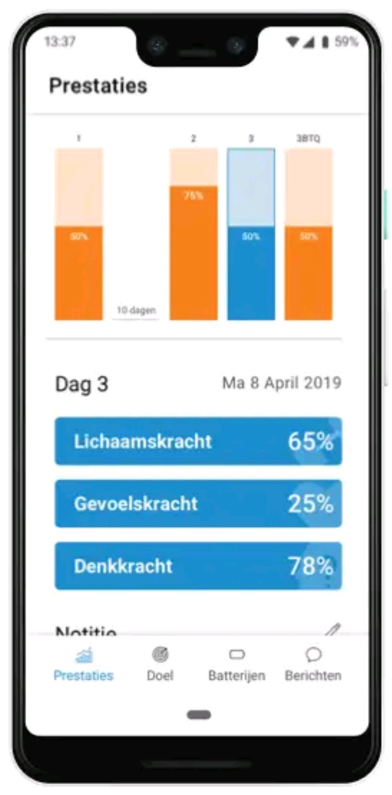
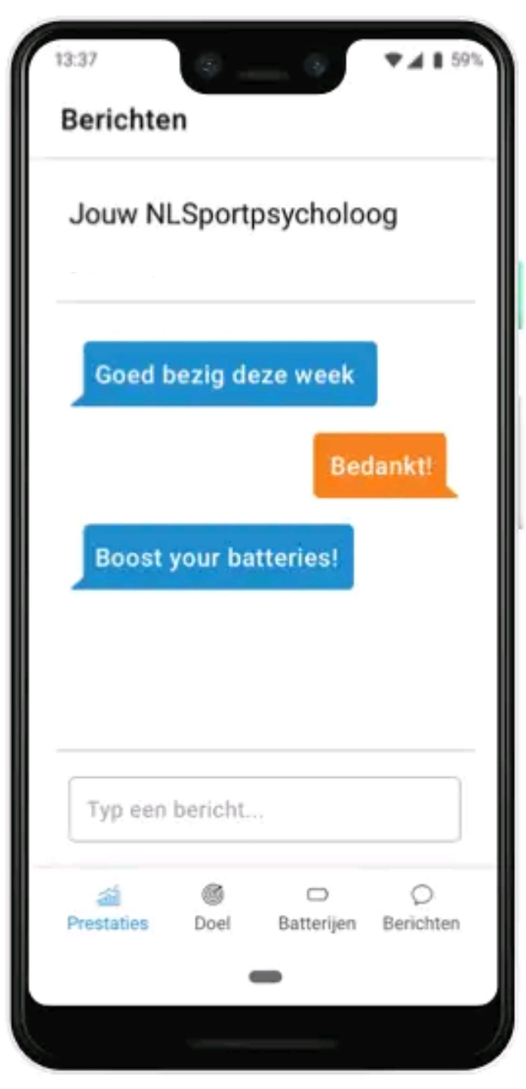

© K E I K O H e a l t h & P e r f o r m a n c e C e n t e r ( 2 0 1 9 ) I P a r t n e r v a n N L s p o r t p s y c h o l o o g ® Sportcomplex Koning Willem Alexander ● Bennebroekerweg 800 ● 2134 AB ● Hoofddorp ● T: 06 45 18 13 80 ● E: info@keiko.nl ● W: www.keiko.nl
© H I E R J O U W B E D R I J F S N A A M ( 2 0 2 0 ) I P a r t n e r v a n N L s p o r t p s y c h o l o o g ® Adres ● postcode ............ ● Plaats …………………….● T: ………………………..● E: ……………………….. ● W: www………………………….

